
Об утверждении регламента государственной услуги "Аттестация лабораторий по экспертизе качества семян", оказываемой в городе Алматы
Утративший силу
Постановление акимата города Алматы от 4 августа 2014 года № 3/646. Зарегистрировано в Департаменте юстиции города Алматы 28 августа 2014 года за № 1081. Утратило силу постановлением акимата города Алматы от 10 февраля 2016 года № 1/48
Сноска. Утратило силу постановлением акимата города Алматы от 10.02.2016 № 1/48.
В соответствии Законами Республики Казахстан от 23 января 2001 года "О местном государственном управлении и самоуправлении в Республике Казахстан", от 15 апреля 2013 года "О государственных услугах" и постановлением Правительства Республики Казахстан от 6 июня 2014 года № 623 "Об утверждении стандарта государственной услуги "Аттестация лабораторий по экспертизе качества семян" акимат города Алматы ПОСТАНОВЛЯЕТ:
1. Утвердить прилагаемый регламент государственной услуги "Аттестация лабораторий по экспертизе качества семян".
2. Управлению предпринимательства, индустриально-инновационного развития и сельского хозяйства города Алматы обеспечить государственную регистрацию данного постановления в органах юстиции, его официальное опубликование в средствах массовой информации и размещение на интернет-ресурсе акимата города Алматы.
3. Контроль за исполнением настоящего постановления возложить на заместителя акима города Алматы Е. Шорманова.
4. Настоящее постановление вступает в силу со дня государственной регистрации в органах юстиции и вводится в действие по истечении десяти календарных дней после дня его первого официального опубликования.
Аким города Алматы | А. Есимов

Утвержден
постановлением акимата
города Алматы
от 4 августа 2014 года № 3/646
Регламент государственной услуги
"Аттестация лабораторий по экспертизе качества семян"
1. Общие положения
1. Настоящий регламент государственной услуги "Аттестация лабораторий по экспертизе качества семян" разработан на основании Стандарта государственной услуги "Аттестация лабораторий по экспертизе качества семян", утвержденного постановлением Правительства Республики Казахстан от 6 июня 2014 года № 623 (далее – Стандарт).
Государственная услуга "Аттестация лабораторий по экспертизе качества семян" (далее – государственная услуга) оказывается акиматом города Алматы через коммунальное государственное учреждение "Управление сельского хозяйства города Алматы" (далее – услугодатель) по адресу: город Алматы, площадь Республики, 4, кабинет 216, телефон: 8(727)271-66-90, 272-23-08.
Прием заявлений и выдача результата оказания государственной услуги осуществляется через услугодателя, а также через веб-портал "электронного правительства": www.egov.kz.
Сноска. Пункт 1 с изменениями, внесенными постановлением акимата города Алматы от 13.04.2015 № 2/232 (вводится в действие по истечении десяти календарных дней после дня его первого официального опубликования).
2. Форма оказания государственной услуги: электронная (частично автоматизированная) и (или) бумажная.
Результатом оказываемой государственной услуги является выдача свидетельства об аттестации в форме электронного документа, удостоверенного электронной цифровой подписью уполномоченного должностного лица услугодателя.
В случае обращения к услугодателю за получением свидетельства на бумажном носителе, свидетельство об аттестации оформляется в электронном формате, распечатывается, заверяется печатью и подписывается руководителем услугодателя.
Государственная услуга оказывается бесплатно.
Сроки оказания государственных услуг указана в пункте 4 Стандарта.
2. Описание порядка действии структурных подразделений
(работников) услугодателя в процессе оказания
государственной услуги
3. Основанием для начала действий по оказанию государственной услуги является:
1) при обращении к услугодателю – заявление по форме согласно приложению к Стандарту;
2) при обращении на портал – электронный запрос услугополучателя.
При этом к заявлению или электронному запросу прикладываются документы по перечню, указанному в пункте 9 Стандарта.
4. Процедуры (действия), входящие в состав процесса оказания государственной услуги:
1) прием специалистом канцелярии услугодателя документов и регистрация заявления – 30 минут. Результат - регистрация и выдача расписки о приеме соответствующих документов в полном объеме услугополучателю и направление руководству для определения ответственного исполнителя;
2) руководство услугодателя ознакамливается с корреспонденцией – 30 минут. Результат – определение ответственного исполнителя для исполнения;
3) ответственный исполнитель услугодателя проверяет полноту предоставленных документов – не более 1 рабочий день. Результат – подготовка свидетельства об аттестации;
4) выдача результата оказания государственной услуги услугополучателю.
С момента сдачи пакета документов услугополучателем, а также при обращении на портал – не более 20 (двадцати) рабочих дней.
Максимально допустимое время ожидания для сдачи пакета документов – не более 30 (тридцати) минут.
Максимально допустимое время обслуживания – не более 15 (пятнадцать) минут.
3. Описание порядка взаимодействия структурных подразделений
(работников) услугодателя в процессе оказания
государственной услуги
5. Перечень структурных подразделений (работников) услугодателя, которые участвуют в процессе оказания государственной услуги:
1) канцелярия услугодателя;
2) руководство услугодателя;
3) ответственный исполнитель услугодателя.
6. Описание последовательности процедур (действий) между структурными подразделениями (работниками) с указанием длительности каждой процедуры (действия) сопровождается блок - схемой согласно приложению 1 к настоящему Регламенту.
4. Описание порядка использования информационных систем
в процессе оказания государственной услуги
7. Пошаговые действия и решения услугодателя через Портал:
1) услугополучатель осуществляет регистрацию на Портале с помощью индивидуального идентификационного номера, а также пароля (осуществляется для незарегистрированных услугополучателей на Портале);
2) процесс 1 - процесс ввода услугополучателем индивидуального идентификационного номера/бизнес-идентификационного номера, и пароля (процесс авторизации) на Портале для получения услуги;
3) условие 1 – проверка на Портале подлинности данных о зарегистрированном услугополучателе через индивидуальный идентификационный номер/бизнес-идентификационный номер и пароль;
4) процесс 2 - формирование Порталом сообщения об отказе в авторизации в связи с имеющимися нарушениями в данных услугополучателя;
5) процесс 3 - выбор услугополучателем услуги, указанной в настоящем Регламенте, вывод на экран формы запроса для оказания услуги и заполнение услугополучателем формы (ввод данных) с учетом ее структуры и форматных требований, прикрепление к форме запроса необходимых копий документов в электронном виде, указанных в пункте 9 Стандарта, а также выбор услугополучателем регистрационного свидетельства электронно-цифровой подписи для удостоверения (подписания) запроса;
6) условие 2 - проверка на портале срока действия регистрационного свидетельства электронно-цифровой подписи и отсутствия в списке отозванных (аннулированных) регистрационных свидетельств, а также соответствия идентификационных данных (между идентификационным номером/бизнес-идентификационным номером указанным в запросе, и индивидуальным идентификационным номером/бизнес-идентификационным номером, указанным в регистрационном свидетельстве электронно-цифровой подписи);
7) процесс 4 - формирование сообщения об отказе в запрашиваемой услуге в связи с неподтверждением подлинности электронно-цифровой подписи услугополучателя;
8) процесс 5 - направление электронного документа (запроса услугополучателя), удостоверенного (подписанного) электронно-цифровой подписью услугополучателя, через шлюз "электронного правительства" в автоматизированном рабочем месте региональный шлюз "электронного правительства" для обработки запроса услугодателем;
9) условие 3 - проверка услугодателем на соответствие приложенных услугополучателем документов, указанных в Стандарте и основаниям для оказания услуг;
10) процесс 6 - формирование сообщения об отказе в запрашиваемой услуге, в связи с имеющимися нарушениями в документах услугополучателя;
11) процесс 7 – получение услугополучателем результата услуги (уведомление в форме электронного документа), сформированного Порталом. Электронный документ формируется с использованием электронно-цифровой подписи уполномоченного лица услугодателя.
8. Диаграмма функционального взаимодействия при оказании государственной услуги через Портал приведена в приложении 2 к настоящему Регламенту.
9. Подробное описание последовательности процедур (действий), взаимодействий структурных подразделений (работников) услугодателя в процессе оказания государственной услуги отражены в справочнике бизнес-процессов оказания государственной услуги, согласно приложению 3 к настоящему Регламенту
Сноска. Регламент дополнен пунктом 9 в соответствии с постановлением акимата города Алматы от 24.11.2014 № 4/963 (вводится в действие по истечении десяти календарных дней после дня первого официального опубликования).
Приложение 1
к регламенту государственной
услуги "Аттестация лабораторий по
экспертизе качества семян"
Блок-схема
описание последовательности процедур (действий)

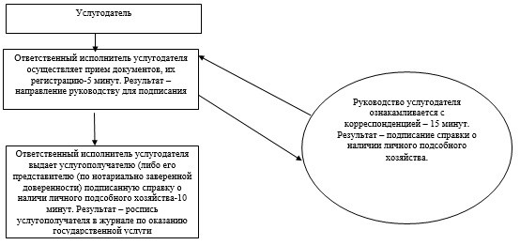

Приложение 2
к регламенту государственной
услуги "Аттестация лабораторий по
экспертизе качества семян"
Диаграмма функционального взаимодействия при
оказании государственной услуги через Портал

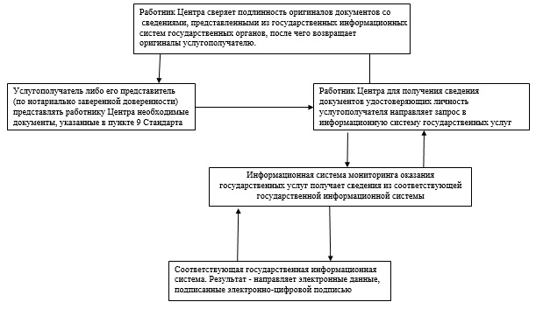

Приложение 3
к регламенту государственной
услуги "Аттестация
лабораторий по экспертизе
качества семян"
Справочник
бизнес-процессов оказания государственной услуги "Аттестация лабораторий по экспертизе качества семян"
Сноска. Регламент дополнен приложением 3 в соответствии с постановлением акимата города Алматы от 24.11.2014 № 4/963 (вводится в действие по истечении десяти календарных дней после дня первого официального опубликования).
Оказание государственной услуги при обращении услугополучателя к услугодателю
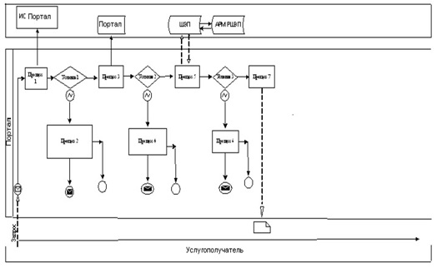

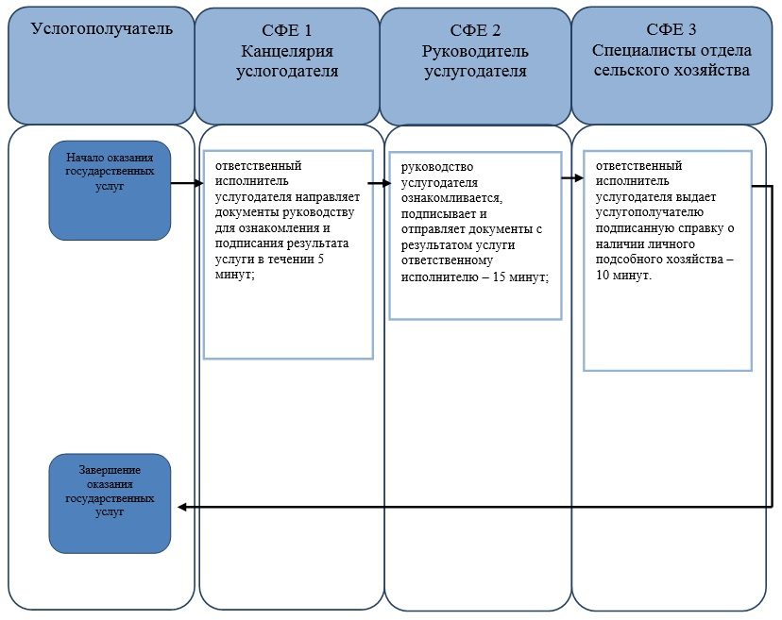
Оказание государственной услуги "Аттестация лабораторий по экспертизе качества семян" через ПЭП


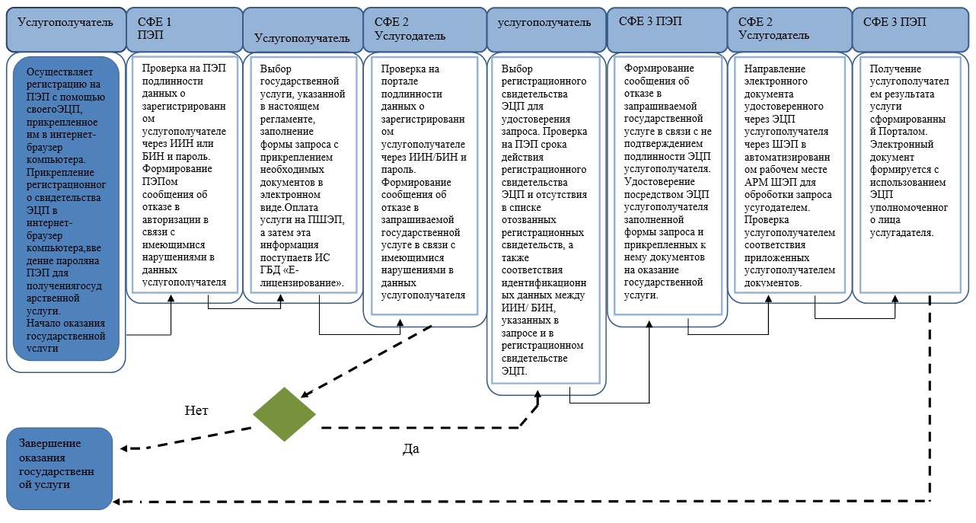

© 2012. РГП на ПХВ «Институт законодательства и правовой информации Республики Казахстан» Министерства юстиции Республики Казахстан

